Національний технічний університет України

«Київський політехнічний інститут імені Ігоря Сікорського»

Науково-навчальний  інститут телекомунікаційних систем

Кредитний модуль

 «Основи програмування Java»

Лабораторна робота №4

Масиви

Виконав студент групи ТЗ-22

Єгоров Олексій Андрійович

Перевірив: Руренко Олександр

Григорович

11 грудня 2024 р.

Київ 2023

**Виконання роботи:**

Створено клас **main.java**  
package lab4;

public class main {

public static void main(String[] args) {

task1 task1 = new task1();

task1.execute();

task2 task2 = new task2();

task2.execute();

task3 task3 = new task3();

task3.execute();

}

}

Створено клас **task1.java**

package lab4;

public class task1 {

public void execute() {

int[] array1 = {1, -2, 3, -4, 5};

int[] array2 = {0, -1, -2, -3, 0};

int[] array3 = {};

System.out.println("Task 1");

System.out.println("Count of negatives: " + countNegatives(array1));

System.out.println("Count of negatives: " + countNegatives(array2));

System.out.println("Count of negatives: " + countNegatives(array3));

try {

countNegatives(null);

} catch (Exception e) {

System.out.println(e.getMessage());

}

}

public static int countNegatives(int[] array) {

if (array == null) {

throw new NullPointerException("Array cannot be null");

}

int count = 0;

for (int value : array) {

if (value < 0) {

count++;

}

}

return count;

}

}

Створено клас **task2.java**

package lab4;

public class task2 {

public void execute() {

int[] array1 = {1, -20, 3, -4, 5};

int[] array2 = {0, -100, 2, -3};

int[] array3 = {-5};

System.out.println("Task 2");

System.out.println("Max absolute index: " + findMaxAbsoluteIndex(array1)); // 1

System.out.println("Max absolute index: " + findMaxAbsoluteIndex(array2)); // 1

System.out.println("Max absolute index: " + findMaxAbsoluteIndex(array3)); // 0

try {

findMaxAbsoluteIndex(new int[]{});

} catch (Exception e) {

System.out.println(e.getMessage());

}

}

public static int findMaxAbsoluteIndex(int[] array) {

if (array == null) {

throw new NullPointerException("Array cannot be null");

}

if (array.length == 0) {

throw new IllegalArgumentException("Array cannot be empty");

}

int maxIndex = 0;

int maxAbsValue = Math.abs(array[0]);

for (int i = 1; i < array.length; i++) {

int absValue = Math.abs(array[i]);

if (absValue > maxAbsValue) {

maxAbsValue = absValue;

maxIndex = i;

}

}

return maxIndex;

}

}

Створено клас **task3.java**

package lab4;

public class task3 {

public void execute() {

int[] array1 = {1, -2, 3, 0, -4};

int[] array2 = {0, 0, 0};

int[] array3 = {-1, 1, -1};

System.out.println("Task 3");

System.out.println("Modified array: " + java.util.Arrays.toString(modifyArray(array1)));

System.out.println("Modified array: " + java.util.Arrays.toString(modifyArray(array2)));

System.out.println("Modified array: " + java.util.Arrays.toString(modifyArray(array3)));

try {

modifyArray(null);

} catch (Exception e) {

System.out.println(e.getMessage());

}

}

public static int[] modifyArray(int[] array) {

if (array == null) {

throw new NullPointerException("Array cannot be null");

}

int[] modifiedArray = new int[array.length];

for (int i = 0; i < array.length; i++) {

if (array[i] < 0) {

modifiedArray[i] = array[i] * -1;

} else if (array[i] > 0) {

modifiedArray[i] = array[i] - 3;

} else {

modifiedArray[i] = -2;

}

}

return modifiedArray;

}

}

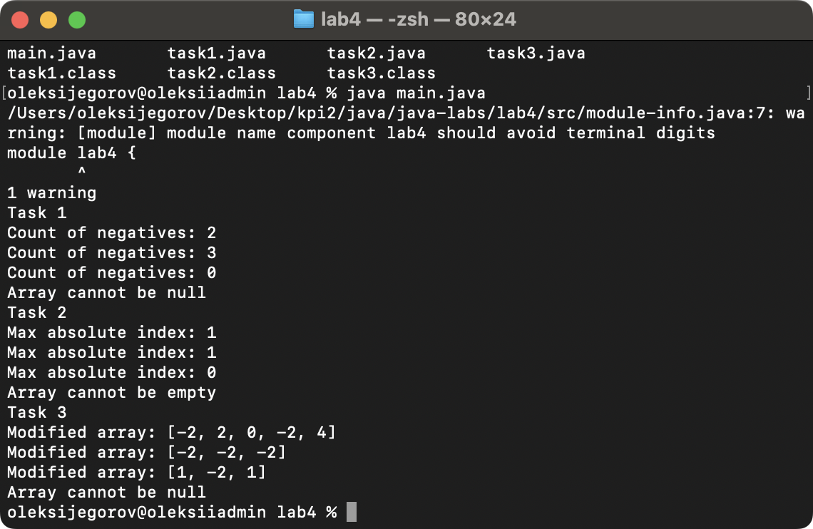

Контрольні запитання: